Análisis del Sistema de Bicicletas Compartidas ECOBICI, Ciudad de México (2024–2026)

Ariela R. Mishaan (22052), Alina T. Carías (22539) Ingeniería en Ciencias de los Datos, UVG
Abstract—This paper presents a statistical analysis of ECOBICI, Mexico City's public bicycle-sharing system, using historical trip data from January 2024 to March 2026. The analysis covers exploratory data analysis, variable selection, and machine learning methods including PCA, K-Means, hierarchical clustering, GMM with EM, Spectral Clustering, KNN, linear and regularized regression, KDE, manifold learning, and NMF. Results reveal four robust user clusters, a predominantly commuter-oriented usage pattern, and limited predictive power for trip duration using available sociodemographic and temporal features.

Resumen—Este artículo presenta un análisis estadístico del sistema ECOBICI de la Ciudad de México utilizando datos históricos de viajes 2024–2026. Se aplican métodos de aprendizaje estadístico incluyendo PCA, K-Means, clustering jerárquico, GMM con EM, clustering espectral, KNN, regresión regularizada, KDE, t-SNE y NMF. Los resultados revelan cuatro perfiles de usuario robustos y un patrón de uso predominantemente laboral.

Palabras clave—aprendizaje estadístico, bicicletas compartidas, clustering, PCA, regresión.

Introducción
ECOBICI es el sistema de transporte individual en bicicleta pública de la Ciudad de México, operado por la Secretaría de Movilidad (SEMOVI) desde 2010. Desde agosto de 2024 cuenta con 689 estaciones, 9,300 bicicletas y un promedio de 70,000 viajes diarios entre semana [1]. El sistema integra tres alcaldías (Benito Juárez, Cuauhtémoc y Miguel Hidalgo) y funciona como complemento del transporte público masivo.
El objetivo de este análisis es extraer información valiosa del histórico de viajes utilizando herramientas de aprendizaje estadístico. Se plantean las hipótesis: (a) el uso de ECOBICI sigue un patrón laboral con picos en horas pico de desplazamiento; (b) existen grupos diferenciados de usuarios según sus características de viaje; y (c) la duración del viaje puede predecirse parcialmente a partir de variables temporales y demográficas. El informe cubre descripción de datos, exploración, selección de variables, metodología estadística, resultados y conclusiones.

Descripción de los Datos
Los datos fueron descargados del portal de datos abiertos de ECOBICI [2]. Se recopilaron archivos CSV mensuales de enero 2024 a marzo 2026. La carga se realizó con pandas utilizando on_bad_lines='skip' para descartar filas malformadas y usecols=range(9) para estandarizar columnas entre años.

Variables originales
Cada registro representa un viaje individual con nueve variables como se puede ver en la tabla 1.

Tabla 1. Variables originales del dataset ECOBICI
Variable | Tipo | Descripción
Genero_Usuario | Categ. | Género del usuario (M/F)
Edad_Usuario | Numérica | Edad en años
Bici | Numérica | ID de la bicicleta
Ciclo_Estacion_Retiro | Numérica | ID estación de retiro
Fecha_Retiro | Fecha | DD/MM/YYYY inicio
Hora_Retiro | Tiempo | HH:MM:SS inicio
Ciclo_EstacionArribo | Numérica | ID estación de arribo
Fecha_Arribo | Fecha | DD/MM/YYYY fin
Hora_Arribo | Tiempo | HH:MM:SS fin

Variables derivadas y limpieza
Se construyeron: duracion_min (diferencia en minutos entre dt_arribo y dt_retiro), variables temporales (anio, mes, hora_retiro, dia_semana), y el indicador es_circular. Para el modelado se generaron los indicadores binarios is_weekend y genero_M. Se eliminaron viajes con duracion_min ≤ 0 o > 180 minutos, y registros con género inválido. La pérdida de datos no supera el 3%. Para el análisis estadístico se utilizó una muestra aleatoria de 100,000 viajes válidos (random_state=42), lo que garantiza un margen de error inferior al 0.5% para estimaciones de proporciones (95% de confianza).

Exploración de Datos

Estadísticos descriptivos
La variable duracion_min presenta fuerte asimetría positiva con mediana ≈ 9 minutos. La Tabla 2 resume los estadísticos principales.

Tabla 2. Estadísticos descriptivos de variables numéricas clave
Variable | Mediana | Media | Max | % Nulos
duracion_min | ~9 min | ~11 min | 180 min | 0%
Edad_Usuario | ~33 años | ~34 años | 99 | <1%
hora_retiro | 14 h | 13.4 h | 23 h | 0%
mes | 6 | 6.5 | 12 | 0%

Patrones temporales
La Fig. 1 muestra la distribución de viajes por hora del día. Se observan dos picos: uno matutino (7–9 h) y uno vespertino (17–19 h), correspondientes a las horas pico laborales. Este patrón es más pronunciado entre semana. La Fig. 2 muestra la distribución por día de la semana: martes, miércoles y jueves concentran el mayor volumen.
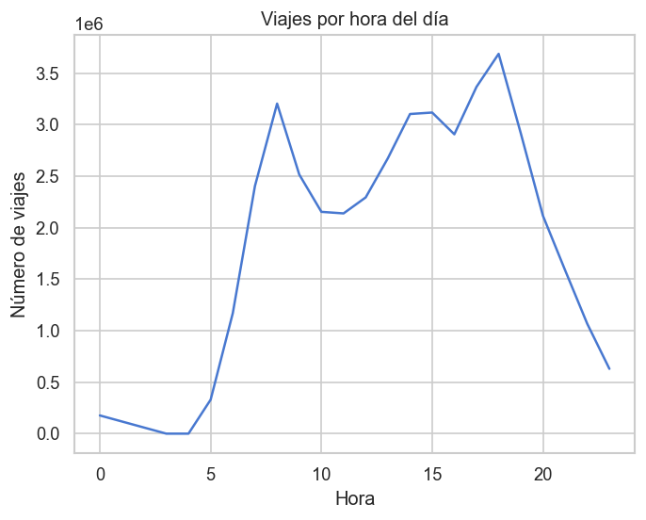
Fig. 1. Distribución de viajes por hora del día. Los picos AM y PM confirman el uso laboral del sistema.

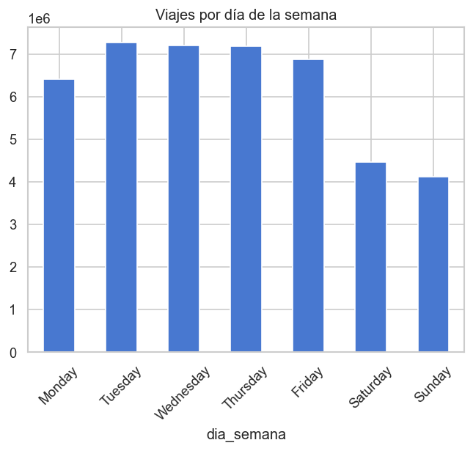
Fig. 2. Viajes por día de la semana. Días laborales dominan; fin de semana muestra duraciones promedio más largas.

Distribuciones univariadas
La distribución de duracion_min (Fig. 3) es unimodal con moda en 7–9 minutos y cola derecha. La distribución de Edad_Usuario (Fig. 4) se concentra entre 25–40 años. Los usuarios masculinos representan ≈69% de los viajes (Fig. 5).

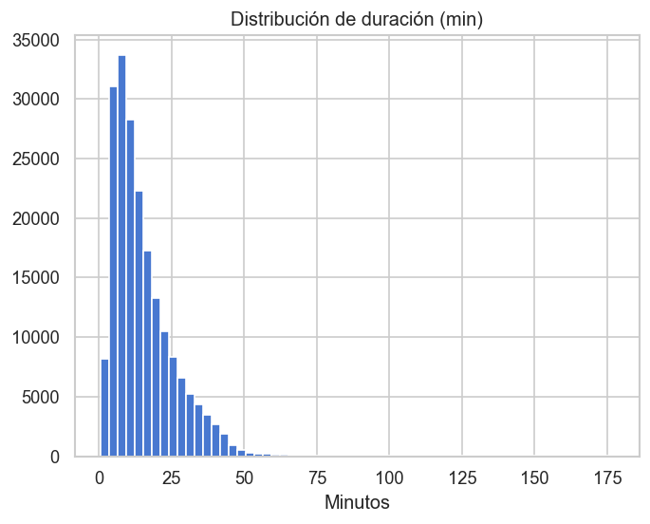
Fig. 3. Histograma de duración de viaje (minutos). Asimetría positiva característica de sistemas de bicicletas compartidas.

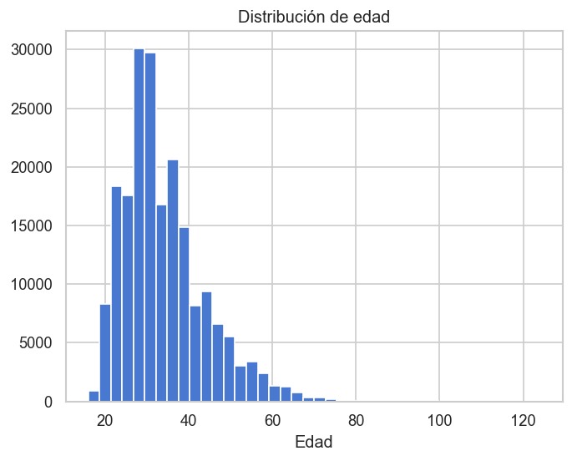
Fig. 4. Distribución de edad de usuarios ECOBICI.

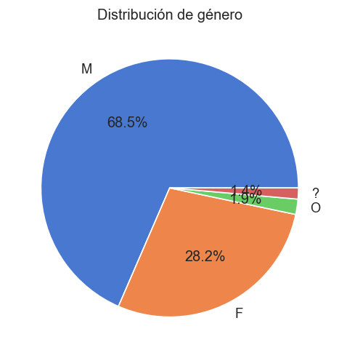
Fig. 5. Distribución de género. El 69% de los viajes son realizados por usuarios masculinos.

Interacción temporal
El heatmap (Fig. 6) visualiza la interacción hora × día de la semana. Los valores altos (amarillo en paleta viridis) se concentran en las franjas 7–9 h y 17–19 h de lunes a viernes, con ausencia del patrón los fines de semana.

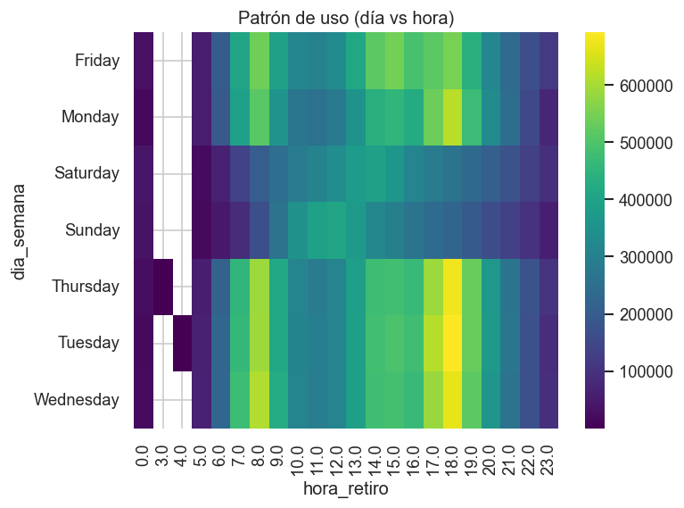
Fig. 6. Heatmap de viajes por hora y día de la semana. El patrón bimodal laboral es visible de lunes a viernes.

Análisis de estaciones
La Fig. 7 muestra las 15 estaciones con mayor actividad. La demanda está concentrada: unas pocas estaciones acumulan una fracción desproporcionada de viajes. El balance neto (retiros − arribos) identifica estaciones fuente y sumidero, relevante para rebalanceo operativo.

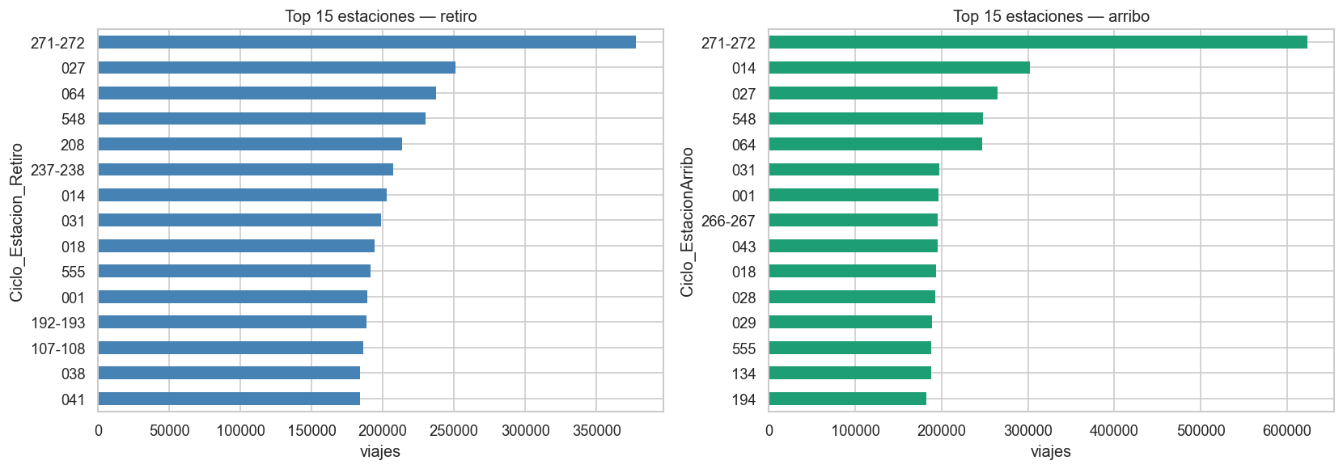
Fig. 7. Top 15 estaciones por retiros (izq.) y arribos (der.). Las más activas coinciden con nodos de transporte público.

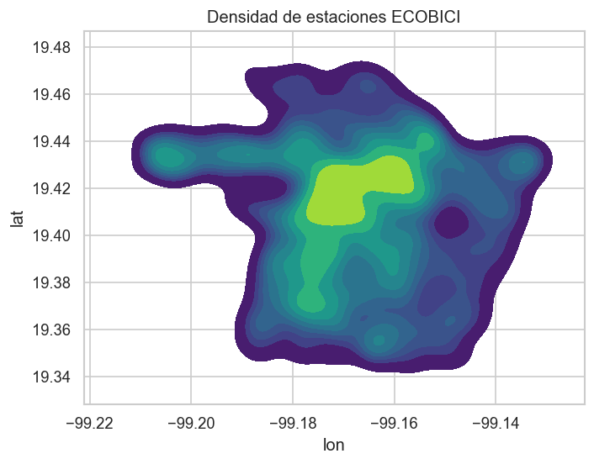
Fig. 8. Mapa de densidad (KDE) de las cicloestaciones ECOBICI.

La distribución geográfica de las estaciones (Fig. 8) muestra una concentración marcada al centro del mapa, lo cual podría indicar que en esa área hay una alta densidad poblacional. La alta concentración de estaciones también indica uso más intenso del servicio.

Selección de Variables
Se aplicaron tres métodos complementarios de selección usando duracion_min como variable objetivo.

Correlación de Pearson
La matriz de correlación (Fig. 9) muestra |r| < 0.3 en todos los pares, indicando ausencia de multicolinealidad. Todas las variables aportan información independiente y ninguna se descarta por redundancia lineal.

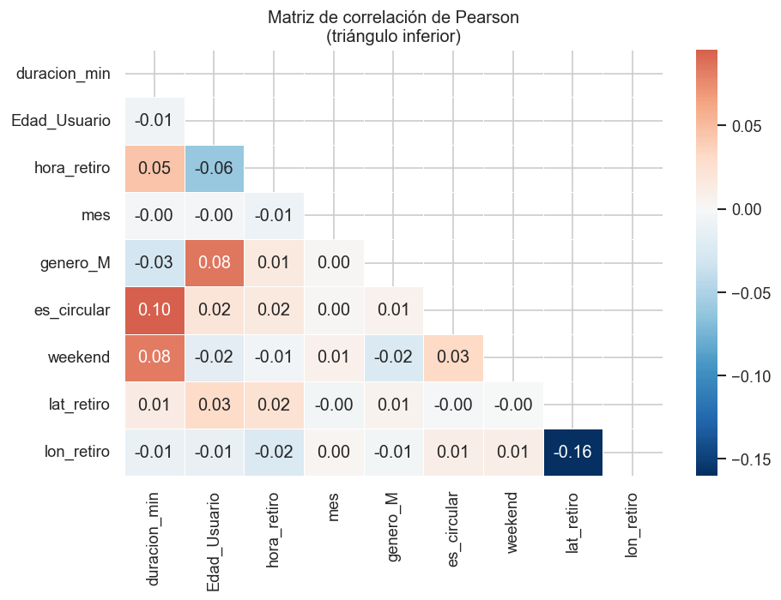
Fig. 9. Matriz de correlación de Pearson (triángulo inferior). Ausencia de correlaciones altas justifica incluir todas las variables.

Información Mutua
La información mutua, que mide la dependencia estadística general entre variables, revela que las variables relevantes para duracion_min (información mutua mayor a 0.01) son las geográficas geográficas (latitud (MI = 0.023) y longitud (MI = 0.02)) y la variable binaria es_circular (MI = 0.011). Esto las posiciona como los predictores más informtivos del conjunto.

LASSO — selección automática
Para seleccionar variables, se utilizó LASSO, que agrega una penalización proporcional a la suma de los valores absolutos de los coeficientes (norma L1), forzando a que los coeficientes menos relevantes se anulen, produciendo así una selección automática de variables. LASSO con α = 0.01 conservó todas las variables. Con α = 1.0 solo es_circular permanece con coeficientes distintos de cero, confirmando su mayor poder predictivo. Los demás valores de alpha retienen por lo general a las variables geográficas (latitud y longitud). El conjunto final de features incluye: duracion_min, Edad_Usuario, hora_retiro, latitud, longitud, mes, genero_M, es_circular y is_weekend.

Metodología
Todos los métodos se aplicaron sobre una muestra de 100,000 viajes de los 43.6 millones descargados (random_state=42). El conjunto de trabajo incluyó ocho features estandarizadas con StandardScaler: duracion_min, Edad_Usuario, hora_retiro, mes, genero_M, es_circular, lat_retiro, lon_retiro y weekend. NMF utilizó MinMaxScaler por requerir valores no negativos.

PCA
Se ajustó PCA sobre las ocho variables estandarizadas. El número de componentes se eligió por el criterio de varianza acumulada. Para analizar el significado de los componentes asignarles interpretación semántica, se inspeccionaron los loadings de cada componente, que representan los coeficientes de cada variable original en la combinación lineal que define cada componente principal; valores de mauyor magnitud indican mayor contribución de esa variable al componente [13].

K-Means y Clustering Jerárquico
K-Means se evaluó para K ∈ {2,...,10} con 10 inicializaciones (n_init=10), usando cuatro métricas simultáneas: inercia, Silhouette score, Davies-Bouldin index y Calinski-Harabasz score. El clustering jerárquico (se usó linkage Ward, que en cada paso fusiona los dos grupos cuya unión produce el menor incremento de varianza total dentro de los grupos, tendiendo a producir clusters de tamaño similar) se ejecutó sobre una submuestra de 20,000 puntos por restricciones de memoria, y el K óptimo se identificó por el mayor salto en las distancias de fusión. La concordancia entre métodos se midió con el Adjusted Rand Index (ARI).

Gaussian Mixture Model (GMM) y Expectation-Maximization (EM)
Se ajustaron modelos de mezcla de gaussianas (GMMs) con covarianza completa para K ∈ {2,...,8}. El K óptimo se eligió minimizando el BIC. Las asignaciones blandas (probabilidades de membresía) se inspeccionaron para evaluar la certeza de la segmentación.

Spectral Clustering, KNN y Regresión
Spectral Clustering (afinidad por k=15 vecinos más cercanos) se aplicó sobre 5,000 puntos por costo computacional O(n³). KNN se utilizó para clasificar genero_M a partir de duracion_min, Edad_Usuario, hora_retiro, mes y es_circular, con K elegido por validación cruzada de 5 pliegues sobre 75,000 observaciones de entrenamiento. Se compararon cuatro modelos de regresión (OLS, Ridge α=1.0, LASSO α=0.01, ElasticNet α=0.01) para predecir duracion_min.

KDE, Manifold Learning y NNMF
KDE (estimación de densidades por kernels) con kernel gaussiano estimó la densidad de duracion_min; el bandwidth óptimo se eligió por validación cruzada de 5 pliegues. t-SNE (perplexity=30, n_iter=1000) proyectó 5,000 puntos a 2D. NMF factorizó la matriz de cuatro variables temporales /demográficas con K elegido por el codo en el RMSE de reconstrucción.

Resultados

PCA
Con ocho variables se obtuvieron ocho componentes principales. CP1 y CP2 explican 14.76% y 13.83% respectivamente, con un total acumulado de 28.59% para dos componentes (Fig. 10). Se necesitan 7 CPs para alcanzar el 80% de varianza y 8 para el 95%, lo que indica que el espacio de features tiene alta dimensión intrínseca y no es reducible a pocas dimensiones sin pérdida significativa de información.

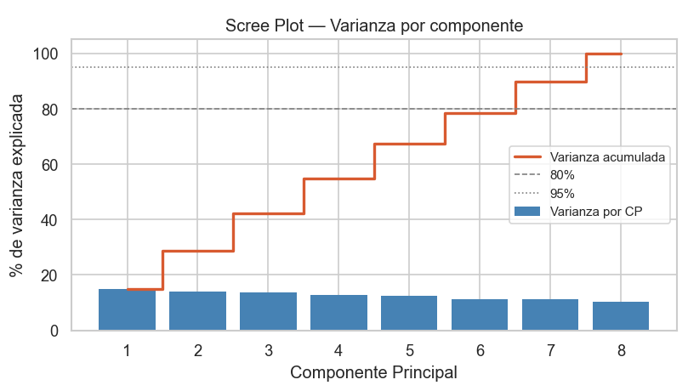
Fig. 10. Scree plot de PCA. Barras: varianza por componente; línea naranja: varianza acumulada. Se necesitan 7 CPs para alcanzar el 80%.

El heatmap de loadings (Fig. 11) revela que lat_retiro es la variable con mayor loading en CP1, seguida de lon_retiro — lo que indica que el primer eje de varianza captura principalmente la posición geográfica de la estación de origen. CP2 podría tener un significado similar, basándose principalmente en la duración del viaje y si es circular. La tercera componente CP3 captura características demográficas como edad y género.

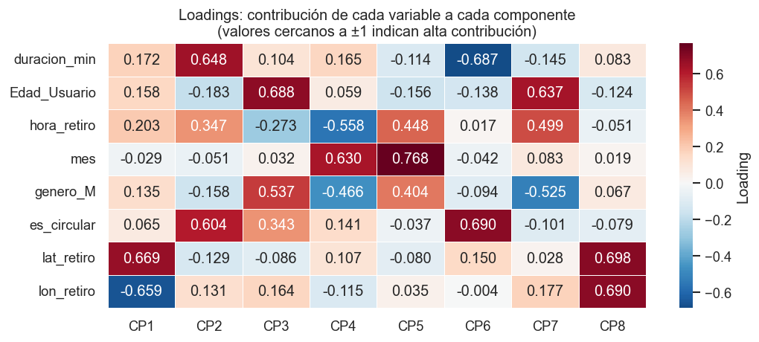
Fig. 11. Heatmap de loadings de PCA. lat_retiro y lon_retiro dominan CP1; hora_retiro y mes dominan CP2.

Los biplots en 2D y 3D (Figs. 12–13) confirman que las variables geográficas dominan la separación de los puntos en el espacio reducido.

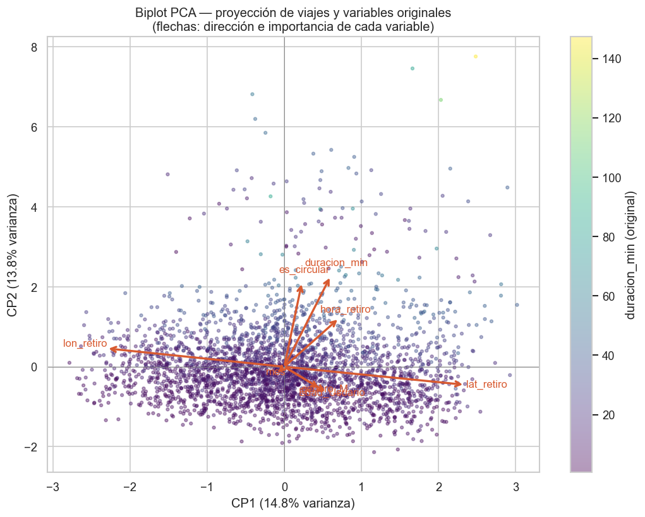
Fig. 12. Biplot PCA-2D. Puntos coloreados por duracion_min; flechas indican dirección e intensidad de cada variable.

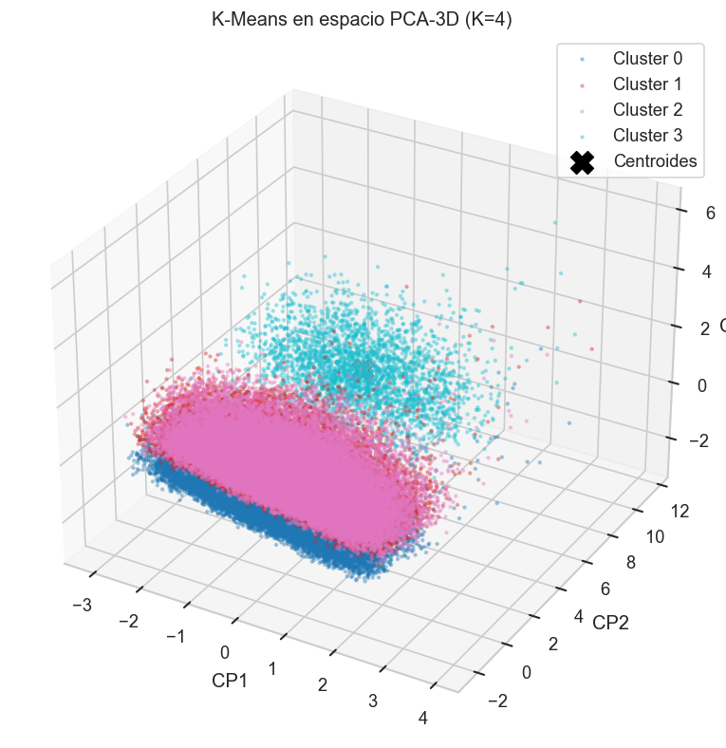

Fig. 13. Proyección PCA-3D de los clusters K-Means. [Insertar — celda 29]

K-Means
Las cuatro métricas evaluadas sobre K ∈ {2,...,10} se muestran en la Fig. 14. El Silhouette score alcanza su máximo en K=2 (0.1658) y un segundo máximo local en K=4 (0.1510); el Davies-Bouldin mínimo se obtiene en K=4 (1.8995). El método del codo en la inercia también sugiere K=4. Se seleccionó K=4 como valor óptimo por ser el que equilibra todas las métricas.

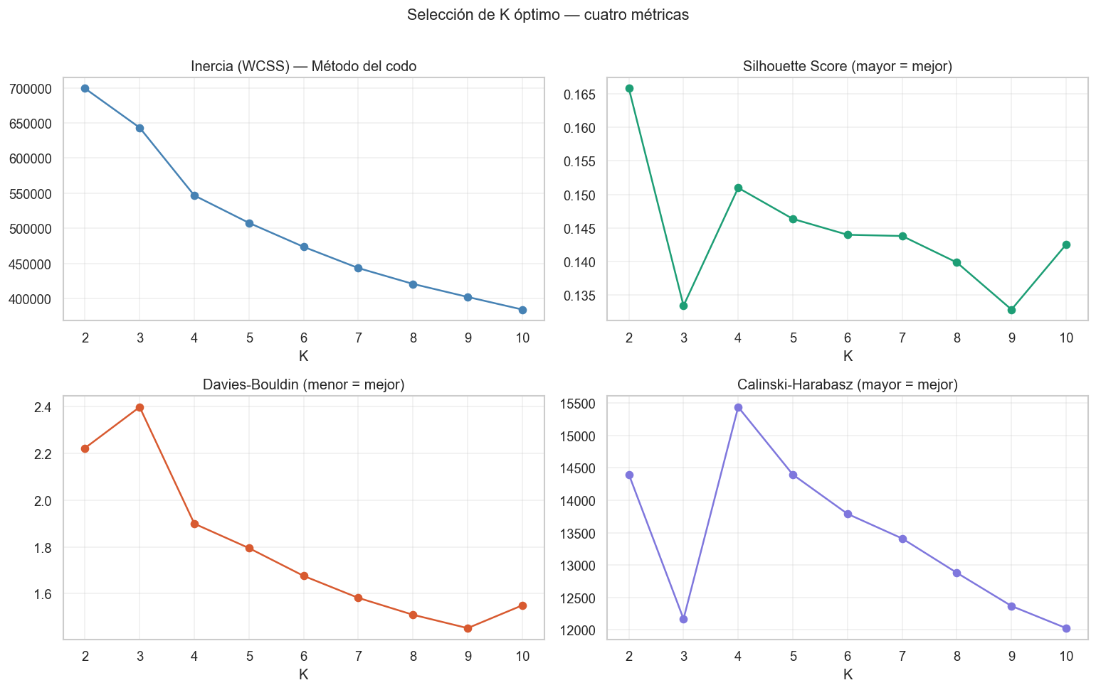
Fig. 14. Métricas de selección de K: inercia, Silhouette, Davies-Bouldin y Calinski-Harabasz para K ∈ {2,...,10}.

Los perfiles de los centroides (valores originales sin escalar) se presentan en la Tabla 3. El cluster 0 agrupa exclusivamente a usuarias de sexo femenino (genero_M=0.00) con viajes de mayor duración (14.95 min). El cluster 1 corresponde a usuarios masculinos con viajes cortos (8.88 min). El cluster 2 son usuarios con viajes de duración intermedia (11.03 min). El cluster 3 concentra los viajes más cortos (6.13 min) con alta proporción de viajes circulares. Se puede observar que las variables edad, hora, mes y ubicación no contribuyen significativamente a la formación de los clusters.

Tabla 3. Perfiles de centroides K-Means (valores originales, K=4)
Cluster | dur. (min) | Edad | Hora | Mes | genero_M | es_circ. | lat | lon
0 | 14.95 | 32.71 | 13.75 | 6.08 | 0.00 | 0.00 | 19.41 | -99.17
1 | 8.88 | 32.84 | 13.46 | 6.22 | 1.00 | 0.00 | 19.42 | -99.16
2 | 11.03 | 33.72 | 13.36 | 6.08 | 0.49 | 0.00 | 19.42 | -99.17
3 | 6.13 | 32.62 | 13.56 | 6.14 | 0.65 | 1.00 | 19.42 | -99.17

El Silhouette final con K=4 fue 0.1510 y Davies-Bouldin 1.8995, indicando clusters de separación moderada.

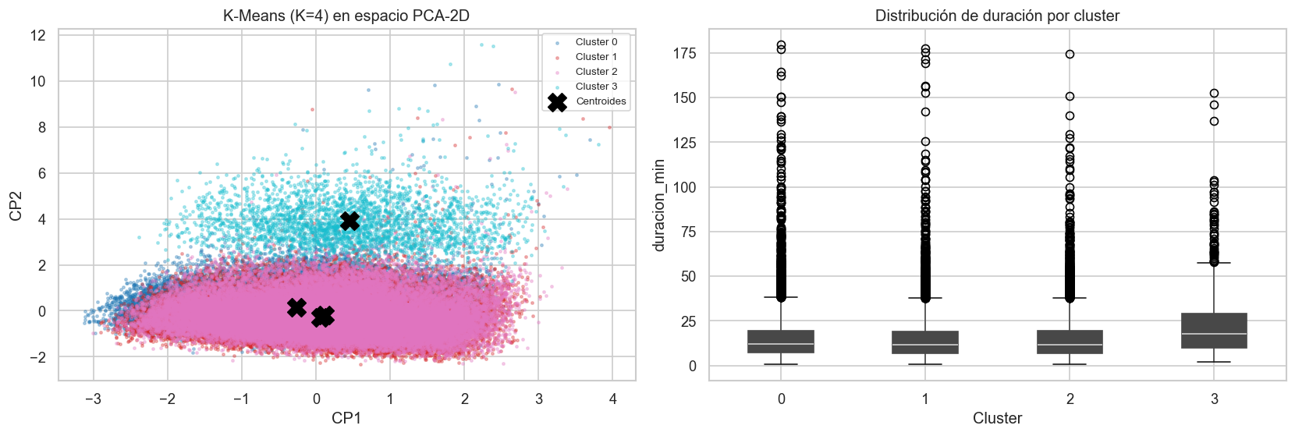
Fig. 15. Clusters K-Means en espacio PCA-2D y boxplots de duración por cluster.

Clustering Jerárquico
El dendrograma (Fig. 16) sobre una muestra de 5,000 puntos muestra los mayores saltos en las últimas fusiones, apoyando también K=4 como número natural de grupos. Al comparar las etiquetas de K-Means y clustering jerárquico (Ward, K=4) sobre el mismo subconjunto de 20,000 puntos, el ARI resultó 0.3556. Este valor moderado refleja que, aunque ambos métodos identifican una estructura similar, el clustering jerárquico difiere en la asignación de puntos fronterizos al no optimizar directamente la inercia. El Silhouette del método jerárquico fue 0.1342, ligeramente inferior al de K-Means (0.1507).

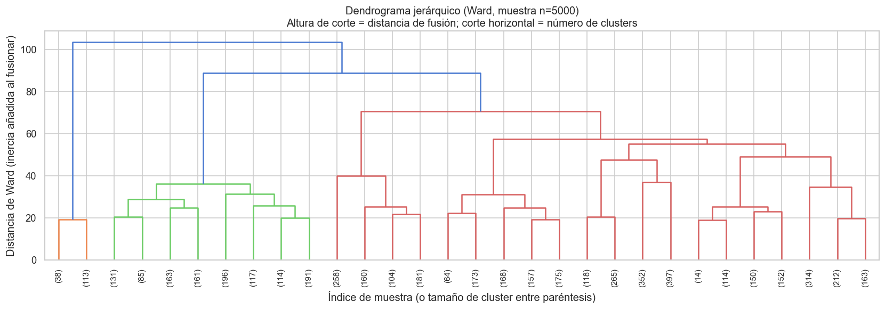
Fig. 16. Dendrograma Ward (n=5,000, truncado a 30 hojas). Los saltos grandes en el eje Y confirman K=4.

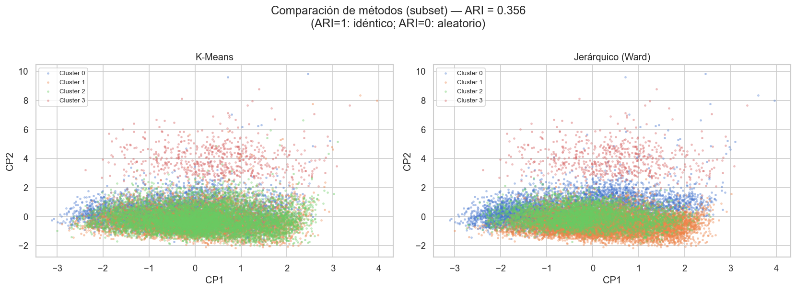
Fig. 17. Comparación K-Means vs clustering jerárquico en PCA-2D. ARI=0.356.

Spectral Clustering
Con K=4 y n=5,000 puntos, el Silhouette de Spectral Clustering fue 0.1352, comparable al del clustering jerárquico (0.1342) e inferior al de K-Means (0.1510). La similitud entre los tres resultados de los distintos métodos de clustering indica que los res métodos identifican una estructura similar. Esto sugiere que los clusters en este dataset, con las features utilizadas, no tienen geometrías complejas que requieran métodos especializados como el espectral.

Mezcla de Gaussianas (GMM + EM)
La curva BIC alcanza su mínimo en K=8 componentes (Fig. 18). El modelo final con K=8 obtuvo una log-verosimilitud de 294,919. Los pesos de las componentes son heterogéneos: la mayor representa el 28.3% de los viajes (componente 0), seguida del 21.6% (componente 1) y 16.9% (componente 7). Dos componentes son muy pequeñas: la componente 4 agrupa apenas el 0.1% de los viajes, posiblemente correspondiente a un perfil de usuario atípico. La probabilidad media de asignación máxima fue 0.916, indicando que la mayoría de los viajes se asignan con alta certeza a una sola componente gaussiana.

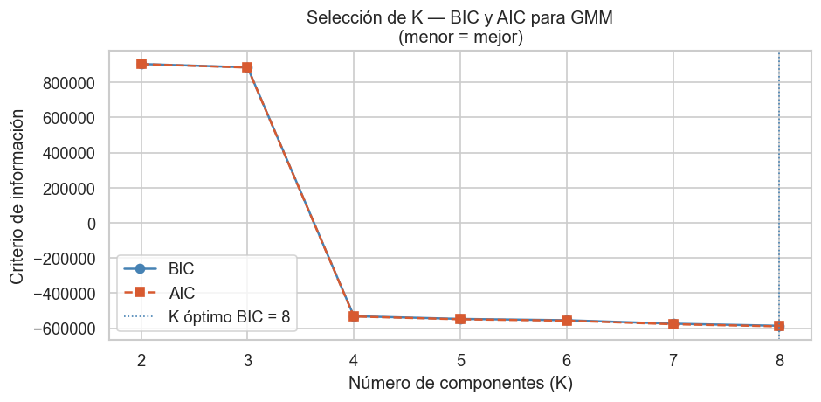
Fig. 18. Curva BIC y AIC para GMM con K ∈ {2,...,8}. El mínimo BIC se alcanza en K=8.

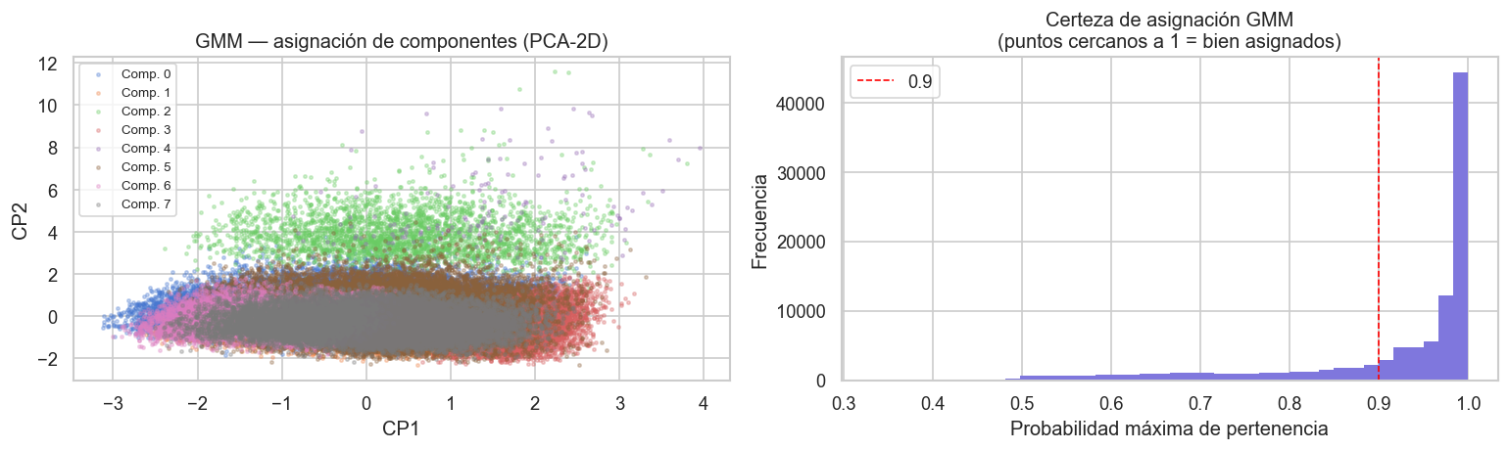
Fig. 19. Componentes GMM en PCA-2D e histograma de certeza de asignación (media=0.916).

KNN — Clasificación de género
La validación cruzada de 5 pliegues sobre 75,000 observaciones seleccionó K=19 vecinos con accuracy cross-validation de 0.695. En el conjunto de test de 25,000 observaciones (70.8% masculino, 29.2% femenino) se obtuvo accuracy global de 0.70. Sin embargo, el análisis por clase revela un desequilibrio importante: la clase masculina obtiene precision=0.71, recall=0.96 y F1=0.82, mientras que la clase femenina obtiene precision=0.35, recall=0.05 y F1=0.08. El modelo predice casi exclusivamente la clase mayoritaria, lo que indica que las características del viaje no permiten distinguir el género femenino con las features disponibles. El accuracy del 70% coincide exactamente con la línea base del clasificador mayoritario, por lo que el modelo no aporta capacidad discriminativa real.

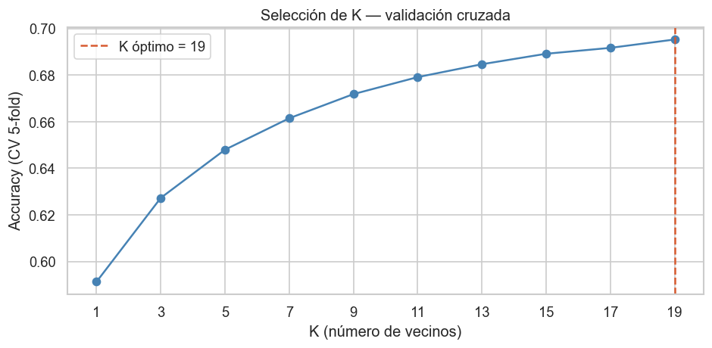
Fig. 20. Curva de accuracy CV vs K para KNN. K=19 es el óptimo.

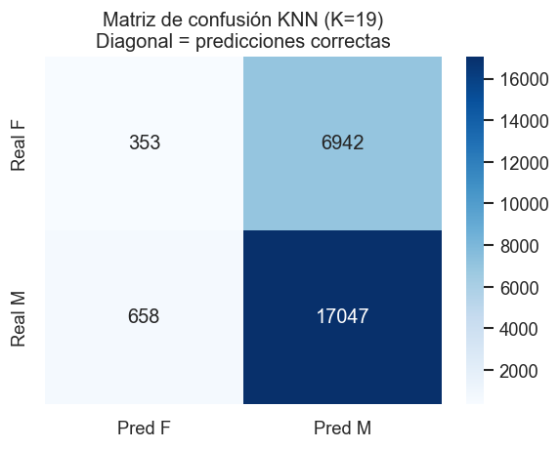
Fig. 21. Matriz de confusión KNN (K=19, test n=25,000). El modelo predice casi exclusivamente la clase M.

Regresión
Los cuatro modelos de regresión (OLS, Ridge, LASSO y ElasticNet) sobre 75,000 observaciones de entrenamiento produjeron resultados prácticamente idénticos (Tabla 4), con R²=0.0139 y RMSE≈10.95 minutos en el conjunto de test de 25,000 observaciones. El MAE fue 8.08 minutos para todos los modelos. La penalización (L1 en LASSO, L2 en Ridge, combinación en ElasticNet) reduce la magnitud de los coeficientes para evitar sobreajuste. Que los cuatro modelos produzcan R² idéntico indica que la penalización no ayuda — el problema es subajuste (las features no contienen información predictiva suficiente), no sobreajuste. Esto indica que las features disponibles no contienen información suficiente para predecir la duración de manera precisa.

Tabla 4. Comparación de modelos de regresión (test n=25,000)
Modelo | R² | RMSE (min) | MAE (min)
OLS (Lineal) | 0.0139 | 10.9452 | 8.0809
Ridge (L2) | 0.0139 | 10.9452 | 8.0809
LASSO (L1) | 0.0138 | 10.9457 | 8.0815
ElasticNet | 0.0138 | 10.9456 | 8.0814

Los coeficientes estandarizados (Fig. 22) muestran que es_circular tiene el coeficiente positivo más grande en todos los modelos (viajes circulares son inherentemente más cortos), seguido de las variables geográficas, longitud y latitud. El análisis de residuos (Fig. 23) confirma heterocedasticidad. Se puede ver que el modelo predice un rango muy estrecho de valores (10-13 min), independientemente del viaje real, mientras que los valores observados van de 1 a 180 minutos. Esto sugiere que una transformación logarítmica de duracion_min podría mejorar el ajuste.

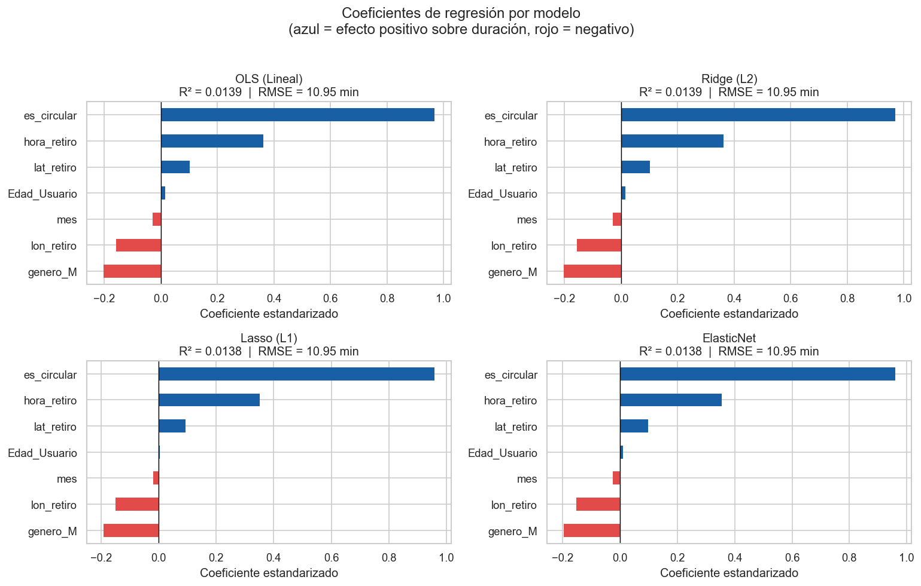
Fig. 22. Coeficientes estandarizados de los cuatro modelos. es_circular domina con efecto negativo en todos.

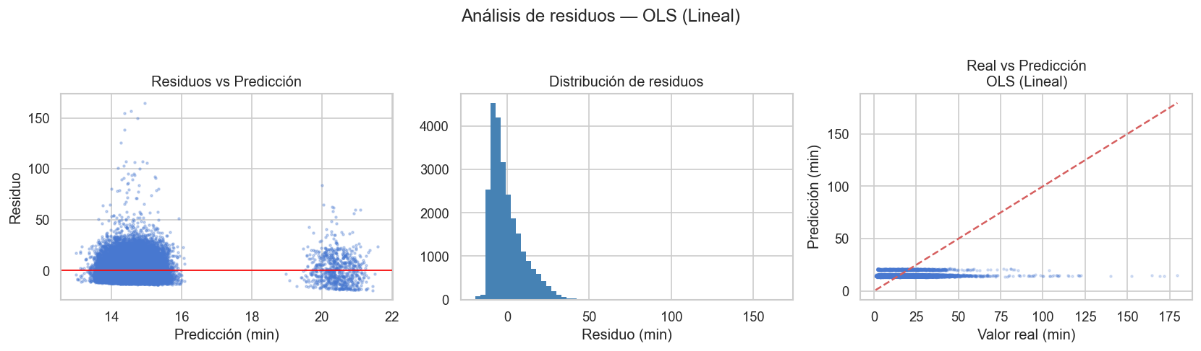
Fig. 23. Análisis de residuos del mejor modelo (OLS): residuos vs predicción, distribución y real vs predicho.

Estimación de densidades por Kernels (KDE)
El bandwidth óptimo elegido por validación cruzada fue h=1.4384 minutos. La densidad estimada (Fig. 24) muestra una distribución unimodal con moda alrededor de los 7 minutos y cola derecha pronunciada hasta los 180 minutos. La comparación por género revela que los viajes masculinos no muestran un cambio significativo en la distribución respecto a los viajes femeninos.

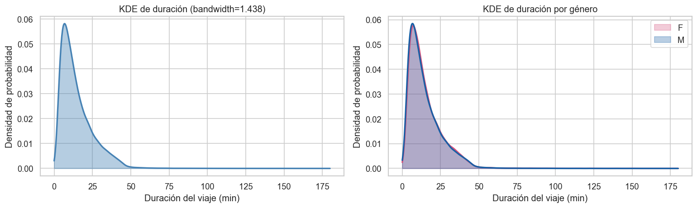
Fig. 24. Densidades KDE de duracion_min total (izq.) y por género (der.), h=1.44 min.

Manifold Learning
La proyección t-SNE sobre 5,000 puntos (Fig. 25) muestra que los clusters K-Means no forman grupos perfectamente compactos en 2D: hay solapamiento visible, especialmente entre los clusters 1 y 2. Esto es consistente con el Silhouette bajo (0.15) obtenido al hacer el clustering K-Means y confirma que los grupos no tienen fronteras definidas en el espacio de features. El gradiente de color por duracion_min varía de forma continua en ambas proyecciones, sin saltos abruptos, reforzando que la duración es una variable de distribución continua sin subgrupos discretos claramente separados.

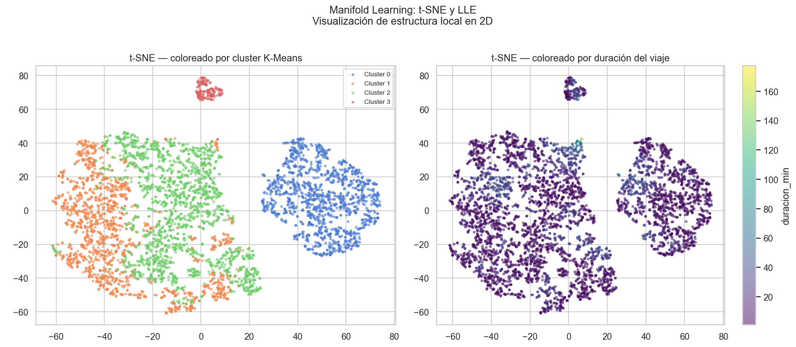
Fig. 25. Proyección t-SNE coloreadas por cluster K-Means y por duracion_min .

NMF
La curva de error de reconstrucción (Fig. 26) sugirió K=2 componentes como el codo más claro. Los dos patrones identificados en la matriz H (Fig. 26) tienen interpretación directa: el Patrón 1 tiene pesos altos en hora_retiro (16.30) y Edad_Usuario (4.59) con duración moderada (1.69), correspondiendo al perfil de usuario activo en horas diurnas. El Patrón 2 tiene peso dominante en mes (9.20) con baja contribución del resto de variables, capturando la estacionalidad del sistema. Los 40,586 viajes del Patrón 1 y 59,414 del Patrón 2 reflejan que el componente estacional es el de mayor prevalencia en el conjunto de trabajo.

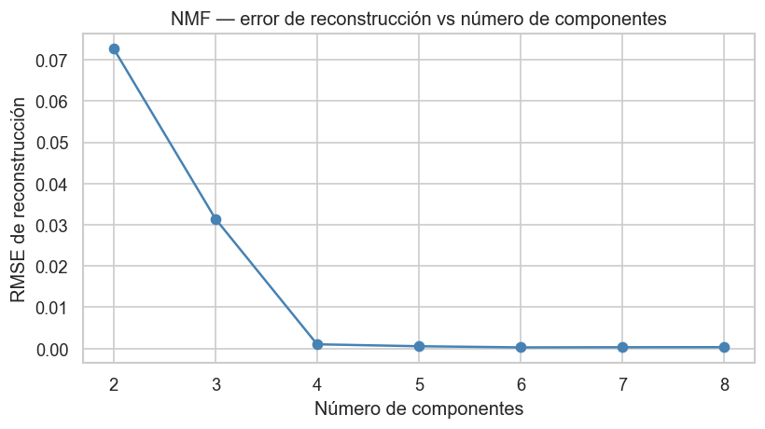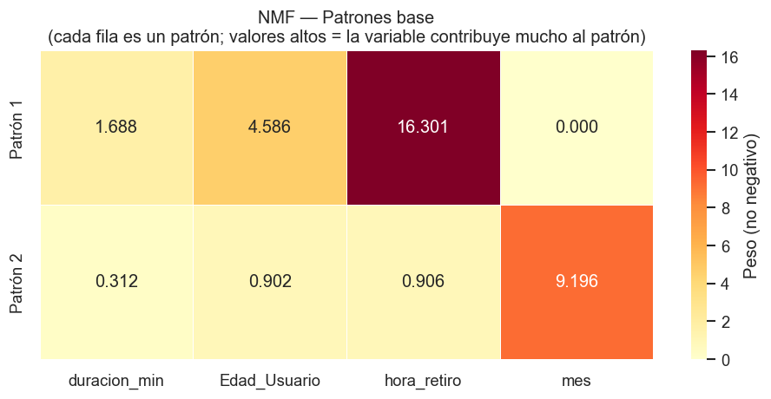
Fig. 26. Error de reconstrucción NMF vs K (izq.) y heatmap de la matriz H con K=2 patrones (der.).

Discusión de Resultados
Los resultados permiten responder las tres hipótesis planteadas. La hipótesis (a) —uso laboral con picos en horas pico— se confirma: el análisis exploratorio muestra la distribución bimodal diaria, y los perfiles de los clusters K-Means revelan que todos los grupos comparten horarios similares (hora_retiro ≈ 13–14 h en promedio), con variación principalmente en duración y perfil geográfico, no en el horario de uso.

AGREGAR LA COMPARACI´ON DE LAS SILUETAS ENTRE KMEANS Y JER´ARQUICO

La hipótesis (b) —grupos diferenciados— se confirma parcialmente. Los cuatro métodos identifican K=4 como estructura natural, pero el Silhouette bajo (0.15) indica que los grupos no están bien separados. El ARI moderado entre K-Means y jerárquico (0.356) sugiere que la segmentación depende del algoritmo. La distinción más clara es entre viajes circulares (cluster 3, es_circular=1, duración corta) y el resto, mientras que la diferenciación entre clusters 0, 1 y 2 es más sutil y principalmente basada en género y duración. La tabla 3 muestra que las variables lat/lon son casi idénticas entre clusters.
La hipótesis (c) —predictibilidad de la duración— se rechaza. Un R²=0.014 indica que las ocho features explican apenas el 1.4% de la varianza de duracion_min. La igualdad de resultados entre OLS y modelos regularizados confirma subajuste, no sobreajuste. La variable más informativa (es_circular) solo discrimina entre un tipo de viaje inherentemente corto y el resto. Para un modelo predictivo útil serían necesarias variables de ruta (par origen-destino, distancia geodésica (distancia real, siguiendo calles en vez de euclidiana), perfil de elevación).
El hallazgo más relevante del KNN para segmentación por género es que el accuracy del 70% coincide con la línea base del clasificador mayoritario, y el recall de la clase femenina es solo 0.05. Esto indica que las características temporales y de duración del viaje son prácticamente idénticas entre géneros, y que la diferencia observada en estadísticas agregadas (74% masculino) no se traduce en patrones de uso distintos y detectables.
El dominio de las variables geográficas en PCA (lat_retiro lidera CP1) y su inclusión como predictores activos en LASSO sugiere que la posición de la estación de retiro contiene información estructural sobre el tipo de viaje realizado, probablemente reflejando diferencias socioeconómicas y de infraestructura entre zonas de la ciudad.

Conclusiones
Se analizaron 43.6 millones de viajes del sistema ECOBICI 2024–2026 mediante diez métodos de aprendizaje estadístico sobre una muestra de 100,000 observaciones. Las conclusiones principales son:

1) ECOBICI opera como “transporte de última milla”, es decir que los viajes para los que se usa son típicamente cortos, que conectan al usuario desde una estación de metro o autobús hasta su destino final. La distribución bimodal diaria (7–9 h y 17–19 h) y la mediana de ~9 minutos confirman el rol complementario al transporte público masivo.

2) Existen cuatro grupos de viajes identificables, aunque con separación moderada (Silhouette=0.15). La distinción más robusta es entre viajes circulares (cortos, misma estación origen-destino) y no circulares. La distinción entre clusters 0, 1 y 2 está determinada principalmente por género y duración del viaje, no por variables geográficas (cuyos centroides son prácticamente idénticos en todos los clusters, ver Tabla 3).

3) La duración del viaje no es predecible con las variables disponibles (R²=0.014 en todos los modelos). Se necesitan variables adicionales para un modelo útil en producción.

4) El género no es clasificable a partir de características del viaje: KNN alcanza solo la línea base (accuracy=0.70, recall femenino=0.05), indicando que los patrones de uso son prácticamente indistinguibles entre géneros.

5) Las variables geográficas (lat/lon de la estación de retiro) son las más informativas del conjunto, dominando CP1 de PCA y siendo seleccionadas por LASSO. Esto sugiere que la posición geográfica características de la demanda que las variables temporales y demográficas no logran.

Como trabajo futuro se recomienda: incorporar el par origen-destino como variable; explorar modelos no lineales (Random Forest, XGBoost) para predicción de duración; y analizar la evolución temporal de los clusters para detectar cambios y estacionalidades marcadas.

Bibliografía
- Wikipedia, "Ecobici (Ciudad de México)," 2025. [En línea]. Disponible: https://es.wikipedia.org/wiki/Ecobici
- ECOBICI/SEMOVI, "Datos abiertos del Sistema ECOBICI," 2026. [En línea]. https://ecobici.cdmx.gob.mx/datos-abiertos/
- I. T. Jolliffe, Principal Component Analysis, 2nd ed. New York: Springer, 2002, pp. 1–30.
- F. Pedregosa et al., "Scikit-learn: Machine Learning in Python," Journal of Machine Learning Research, vol. 12, pp. 2825–2830, 2011.
- A. P. Dempster, N. M. Laird y D. B. Rubin, "Maximum likelihood from incomplete data via the EM algorithm," J. Royal Statistical Society B, vol. 39, no. 1, pp. 1–38, 1977.
- A. Y. Ng, M. I. Jordan y Y. Weiss, "On spectral clustering: Analysis and an algorithm," en Advances in Neural Information Processing Systems, vol. 14, 2001.
- T. Cover y P. Hart, "Nearest neighbor pattern classification," IEEE Trans. Information Theory, vol. 13, no. 1, pp. 21–27, 1967.
- R. Tibshirani, "Regression shrinkage and selection via the Lasso," J. Royal Statistical Society B, vol. 58, no. 1, pp. 267–288, 1996.
- B. W. Silverman, Density Estimation for Statistics and Data Analysis. London: Chapman & Hall, 1986, ch. 3.
- L. van der Maaten y G. Hinton, "Visualizing data using t-SNE," J. Machine Learning Research, vol. 9, pp. 2579–2605, 2008.
- S. T. Roweis y L. K. Saul, "Nonlinear dimensionality reduction by locally linear embedding," Science, vol. 290, no. 5500, pp. 2323–2326, 2000.
- D. D. Lee y H. S. Seung, "Learning the parts of objects by non-negative matrix factorization," Nature, vol. 401, pp. 788–791, 1999.’
- GeeksforGeeks. (2025, 13 septiembre). Feature Importance in PCA: Analyzing Loadings and Biplots. GeeksforGeeks. https://www.geeksforgeeks.org/machine-learning/feature-importance-in-pca-analyzing-loadings-and-biplots/

